8 февраля 2024 года исполняется 190 лет со дня рождения Д.И.Менделеева. Личность русского учёного - выдающегося химика Дмитрия Ивановича Менделеева, служит примером безграничных возможностей человеческой мысли, пробуждает желание узнавать новое и созидать на благо народа, является достойным примером служения Отечеству. Его таланты и достижения признаны всем научным миром. Будучи талантливым педагогом, Менделеев оставил после себя не только вклад в науку в виде открытий, но и плеяду учеников и последователей. «Посев научный взойдет для жатвы народной» - таков был девиз всей деятельности ученого.
В Центре образования естественнонаучной и технологической направленностей «Точка Роста» на базе МБОУ «Троицкая СОШ» под руководством педагога Центра образования «Точка Роста» Людмилы Николаевны Бахтиной было проведено занятие «Страницы жизненного пути ученого», посвященное Дмитрию Ивановичу Менделееву
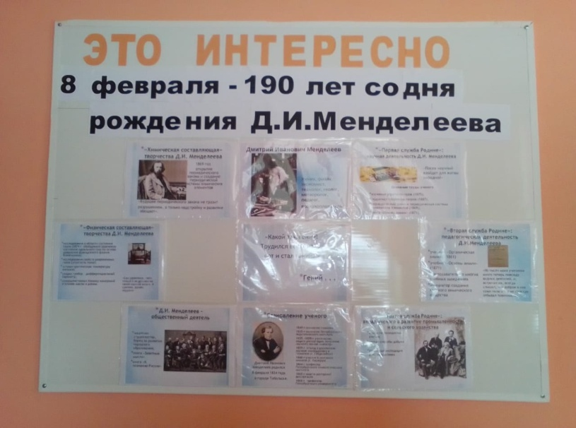
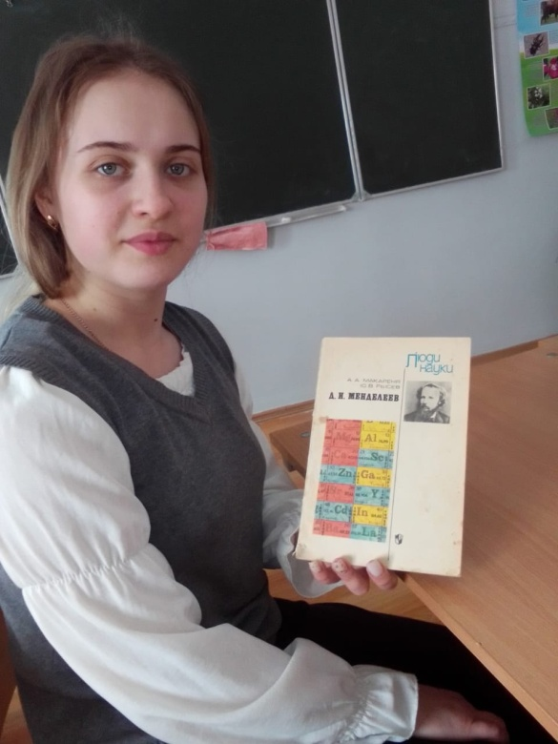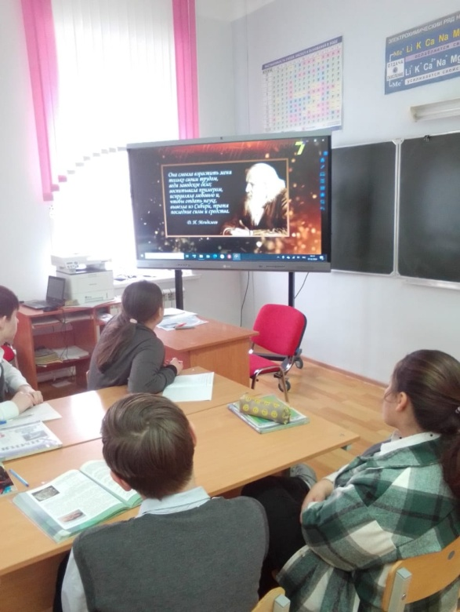
#ТочкаРоста
#ДеньРоссийскойНауки #МБОУ"Троицкая СОШ"
#Ливенскийрайон
#Орловскаяобласть

